Онлайн-уроки финансовой грамотности в МБОУ СОШ с.Махалино
07 октября 2021 года на базе МБОУ СОШ с. Махалино прошли уроки финансовой грамотности для учащихся 9-11 классов.
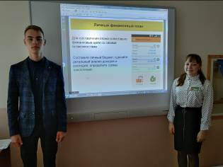
9 класс стал участником урока «С деньгами на «Ты»». Лектор рассказал учащимся об истории появления денег, видах денег и способами обращения с деньгами. Материал был предоставлен в сжатой и понятной форме.
10 класс участвовал в уроке «Что должен знать начинающий инвестор». Роль инвестиции й в будущее своей семьи трудно переоценить! Лектор дал понятие об инвестициях, способах инвестирования и немного рассказал о перспективных направлениях в инвестировании. Материал урока был очень полезен и интересен.
11 класс учился, совместно с лектором, составлять личный финансовый план. Учащиеся обговорили назначение, виды и структуру личного плана, а также научились на конкретных примерах рассчитывать свои сбережения.
